附件2

远程电脑PPT共享操作手册
- 考生在电脑端共享PPT需要使用谷歌游览器打开：https://www.kaowu.pw/utils/share_screen/ksopen.aspx，输入考生的身份证号码进入
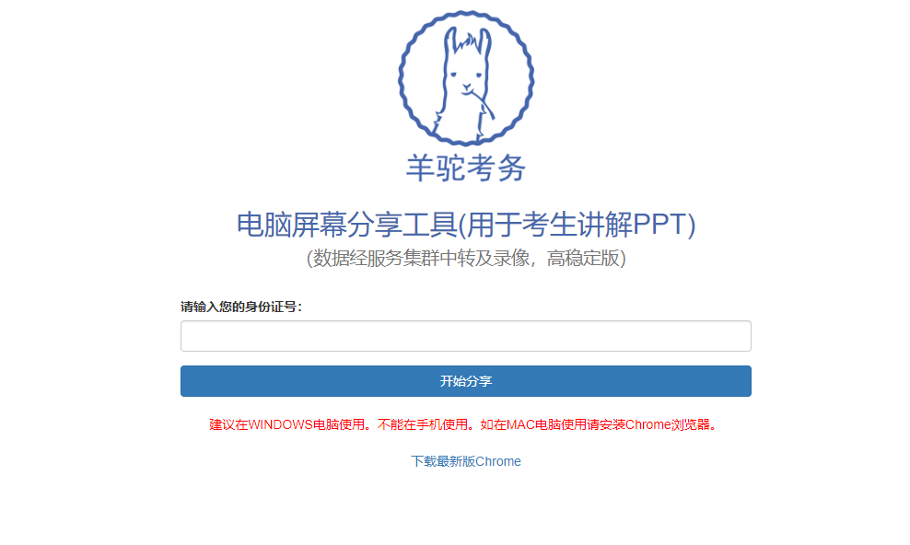
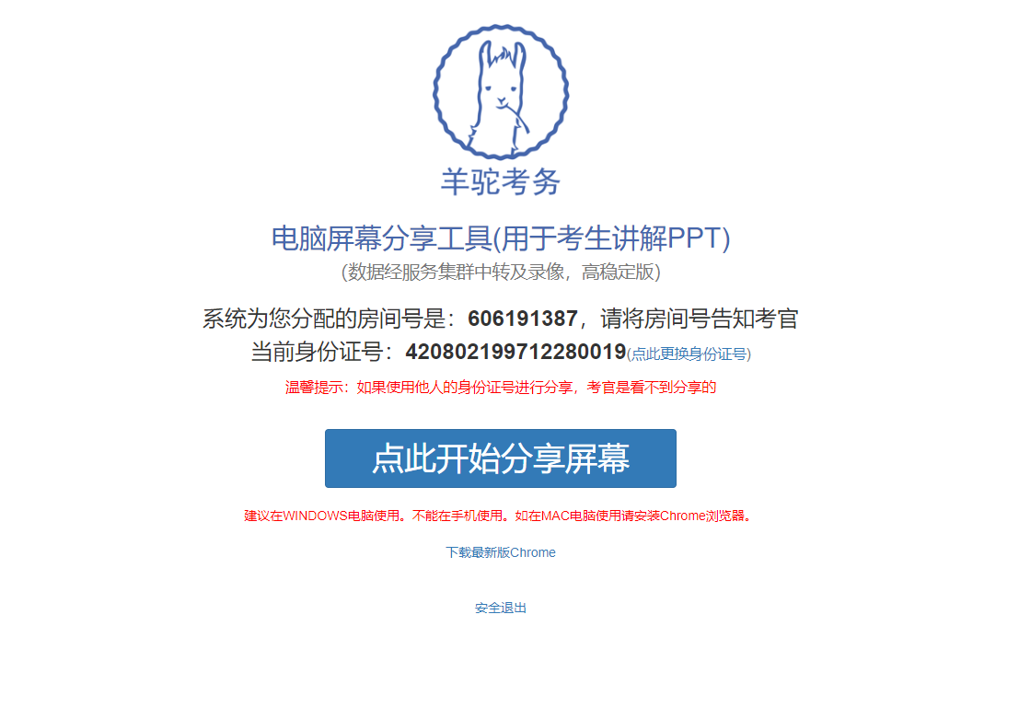
二、进入系统后，点击开始分享屏幕，
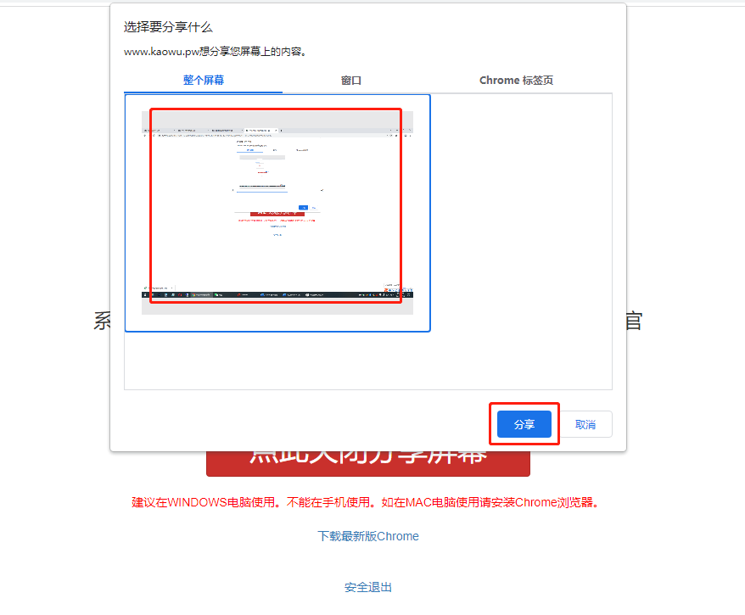
选择分享的屏幕后点击分享即可完成分享。成功分享后屏幕下方会有一个蓝色的“停止分享”的按钮
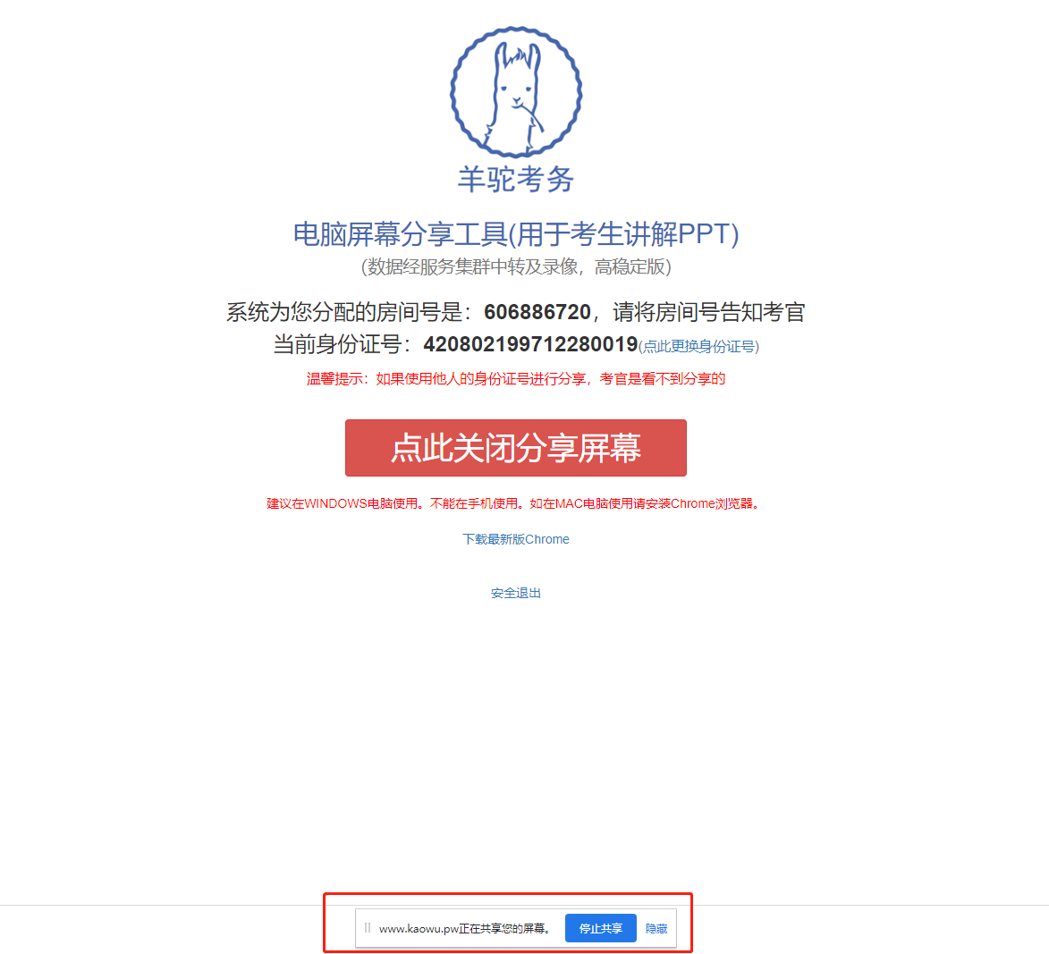

考官端：
- 当考务员把考生切入到考场后，考务员需要在客户端上点击左下角“打开考生分享的屏幕”
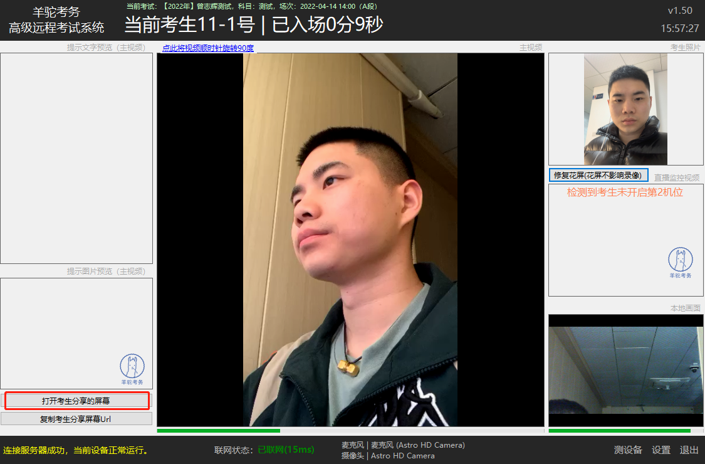
则会自动弹出一个网页链接，网页链接显示为考生的屏幕
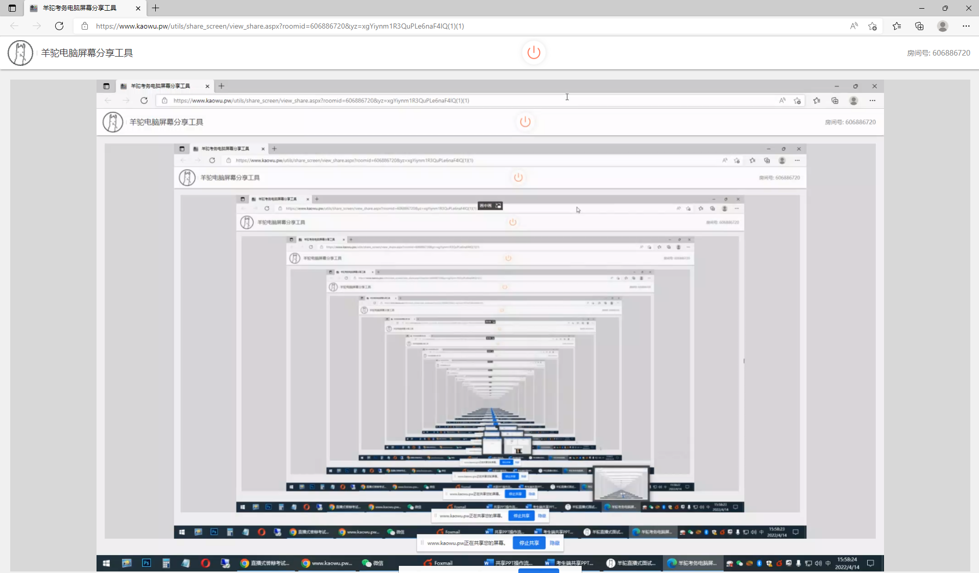
最终的考官端显示出来的画面应该是左边是考生共享的PPT画面右边为客户端
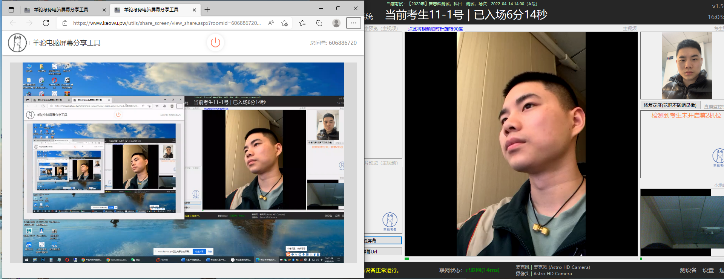
注意考试参加远程面需要准备两部手机、两个微信号（可以不是本人微信）、一台电脑。

